附件1

永宁县特种设备事故应急组织机构图
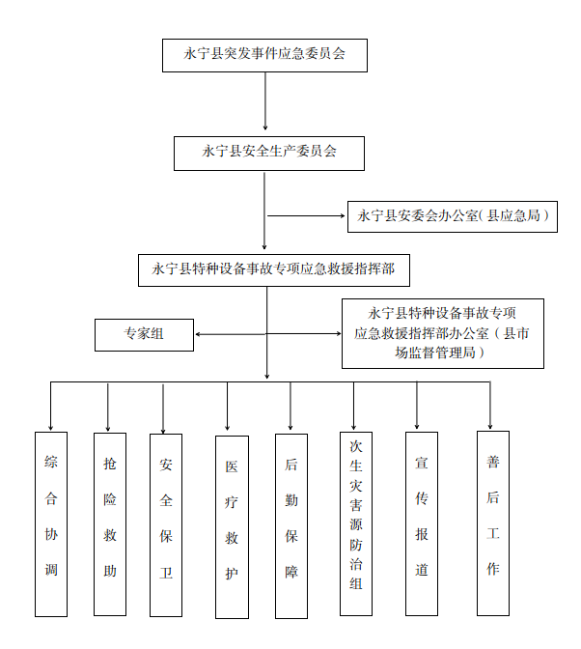
附件2

永宁县特种设备事故应急处置流程图
